На что нужно опираться проводя расчет

https://youtu.be/8W1iZIWP4l8
Для того чтобы рассчитать надежность соединения нужно выяснить некоторые характеристики которые и влияют на то, на сколько хорошо, скреплены ваши элементы.
Ниже мы привели формулу по которой вы можете рассчитать нужный вам параметр.
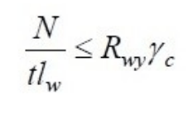
И так мы расскажем вам об этом:
- Сокращение УС – это те условиях в которых проводиться работа. Этот сокращение стало константой, и его можно удивить во всех основных книгах где проводятся подобные расчеты.
- RU- так обозначают параметр сопротивления, именно он показывает уровень качества металла. Такие данные вы можете найти в таблицах.
- RY- этот параметр обозначает тоже сопротивление, но он рассчитывается по отношению к текучести материала. Это так же табличные данные.
- RWY- как и два предыдущих обозначает сопротивление, но оно уже рассчитывается относительно того насколько прочный используемый металл. Иногда можно видеть, что вместо такой отметки используют (Rwu Yu), пусть это не сбивает вас с толка, этот то же параметр.
- N- этот знак показывает какую максимальную нагрузку способен перенести соединение, он этого показателя много чего зависит.
- t- эта буква указывает на то какую толщину имеет деталь над которой будет проводиться сварка.
- lw- это показатель, что определяет какую наибольшую длину соединения мы можем формировать, часто это вдвое больше чем толщина материала.
Если вы проводите работу с элементами, которые сделаны из разного металла, то сопротивление относительно текучести и просто сопротивление нужно определит отталкиваясь от того метала, что менее прочный.
Когда вам нужно подсчитать сварочный шов на срезе, то посмотрите на свои заготовки и отталкивайтесь от материала с низкой прочностью.
Свойства расчетного сопротивление для сварочной детали таково, что на прямую связано с растяжением сварочного соединения.
Именно из-за такой особенности соединения часто расположен немного под углом, и именно это дает возможность надежно соединить два металла разной природы.

Как подсчитать такой показатель для углового шва
Но если вам нужно провести расчет показателя качества прочности соединения для угловых соединений, то предыдущая формула вам не подойдет. Для угловых соединений нужно учитывать силу, что расположена в центре тяжести.
А это уже совсем другая формула. Когда вы введете все данные формулу проследите, что вы взяли данные показателя самой не надежной части сечения.
А подсчитать качество сварочного соединения на срезе вы можете по стандартной формуле, что мы привели снизу.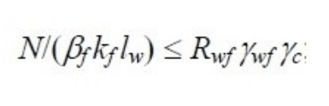
Будьте внимательны ведь каждый показатель в данной формуле крайне важен при расчёте качества прочности соединения, так же на это не влияет то какой вид металла используется. Итак, приступим.
N- это показатель наибольшей нагрузки, что в самой большей степени влияет на соединение, те показатели, что приведены в скобочках рядом постоянные и вы можете найти их в таблицах.
Чаще всего выходит такая картина.
- Bf- приблизительно 0,7
- BZ-приблизительно 1
- И тут так же не имеет какой фирмы и характеристик сталь, эти показатели часто приблизительно столько.
- RWF- это показатель из гостовского документа, и он указывает на сопротивление на срезе.
- RWZ- это также табличный показатель которой описывается как сопротивление на линии.
- C- тоже табличное число, которое имеет показатель рабочих условий.
- Ywf-этот показатель приблизительно 0,85, но это только с учетом того, что вы работаете с нормальным металлом, сопротивление которого до 4200 кгс на см.
- Ywz-этот показатель константа, что равняться 0,85 и не важно какой это вид стали.
- Kf- этот показатель нужно измерять по линии сопротивление, обозначает длину соединения, что у вас выйдет.
- Lw-это длинна, которую нужно уменьшить на 10 миллиметров.
Мы уже немного говорили о таком виде соединения ранее, соединение в внахлёст это такой метод при котором один пласт металла накрадывается на другой и в таком виде они свариваются, так же помине, что такая технология работает только с тонкими металлами с толстыми она будет не эффективна.
Расчёты проводятся по-разному потому что у такого шва тоже существуют свои разновидности, как например шов лобовой или под углом, фланговый шов. Ниже мы напишем формулу по которой вы можете посчитать.
N / (z kf lw) ≤ Rwz wz c.
Когда вы приступаете к расчету прочности длинны шва при соединении деталей из металла по технологии внахлест, вам нужно взять в расчет наименьшее сечение, оно должно быть расположено на самой меньшей высоте треугольника, что у нас визуализируется, при этом не нужно учитывать наплыв. Если вы пользуетесь ручной сваркой и ваши катеты приблизительно разны, то у вас выйдет показатель 0,7.
Мы должны так рассчитывать сечение по минимальной расчетной площади, потому что она связана с тем, что мы используем расходные сварочные материалы, и ещё связана с прочностью, что превышать прочность главного материала из которого состоят наши детали, что мы соединяем.
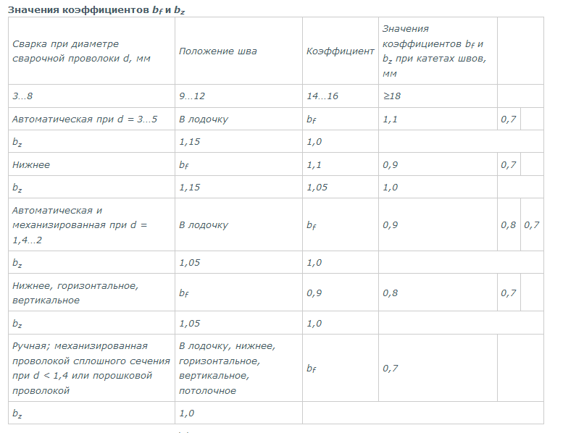
Если вы варите с помощью полуавтомата или автомата, то шов у углу обычно выходит немного толще и грубее, чем вы варили бы обычной ручной сваркой с дугой. А то как вам рассчитать высоту и подобрать правильную смотрите в таблице выше.
Самые распространенные проблемы, что возникают при формировании швов
Очень важно все правильно расчитать при работе с угловыми швами, или при работе может возникнут масса проблем, которые приведут к тому ,что ваш результат будет далеко е идеальным. Давайте поговорим про самые частые проблемы ,что возникают при сварке:
- Часто так бывает, что возникают поры – оно возникают из-за пагубного влияния кислорода и газов в среде, это возникает из-за плавления металла и электродов.
- Ещё иногда появляются подрезы-это такие просевшие участки, которые появляются на детали с боку от стыка, металл истончается и может треснуть.
- Следующая часта проблема непровары-это зоны в которых не удалось скрепить метал и между ним просто образовались дыры, это возникает из-за не правильной проплавки металла.
- Желательно чтобы в зону стыка не попадали другие включения не из метала, это может быть что угодно грязь, пыль или даже шлаки с электродов. Что качается шлаков можно сказать, что часто они не успевают выйти на поверхность шва чтобы вы их просто зачистили металлической щеткой. А если шлаки образовываются во время вашей работы с тонкими металлами-это достаточно критично, так как соединение будет хлипкое и в бедующем обязательно пойдут трещины.
- Далее вы узнаете о том, что возможно возникновение горячих трещин-это происходит из-за разращения соединения между кристаллами и тогда металл трескается под воздействием температуры, когда начинает плавиться сразу растрескивается.
Холодные трещины – они уже могут появиться после того как металл остыл. Этот процесс происходит из-за того что метал окислился ещё в процессе сварки. Для защиты от влияния кислородной среды используются специальные газы, что защищают участок.
В конце хочется добавить, что вы сможете найти в интернете много разных формул по расчёту прочности соединения.
Ещё используются разные показатели длинны, ширины шва, материала который свариваться и материалов расходных. Ещё учитывается площадь, толщина, и много других параметров.
Все это зависит от того каким видом соединения вы решили сваривать металл. Ещё важно учесть те усилия, что будут нагружены на шов из вне.
Выше вы можете посмотреть видео, где мастер проводит такие расчёты, вы сможете почерпнуть оттуда много полезного! Надеемся вам понравилась наша статья!
https://youtu.be/UiVykcMCA58

